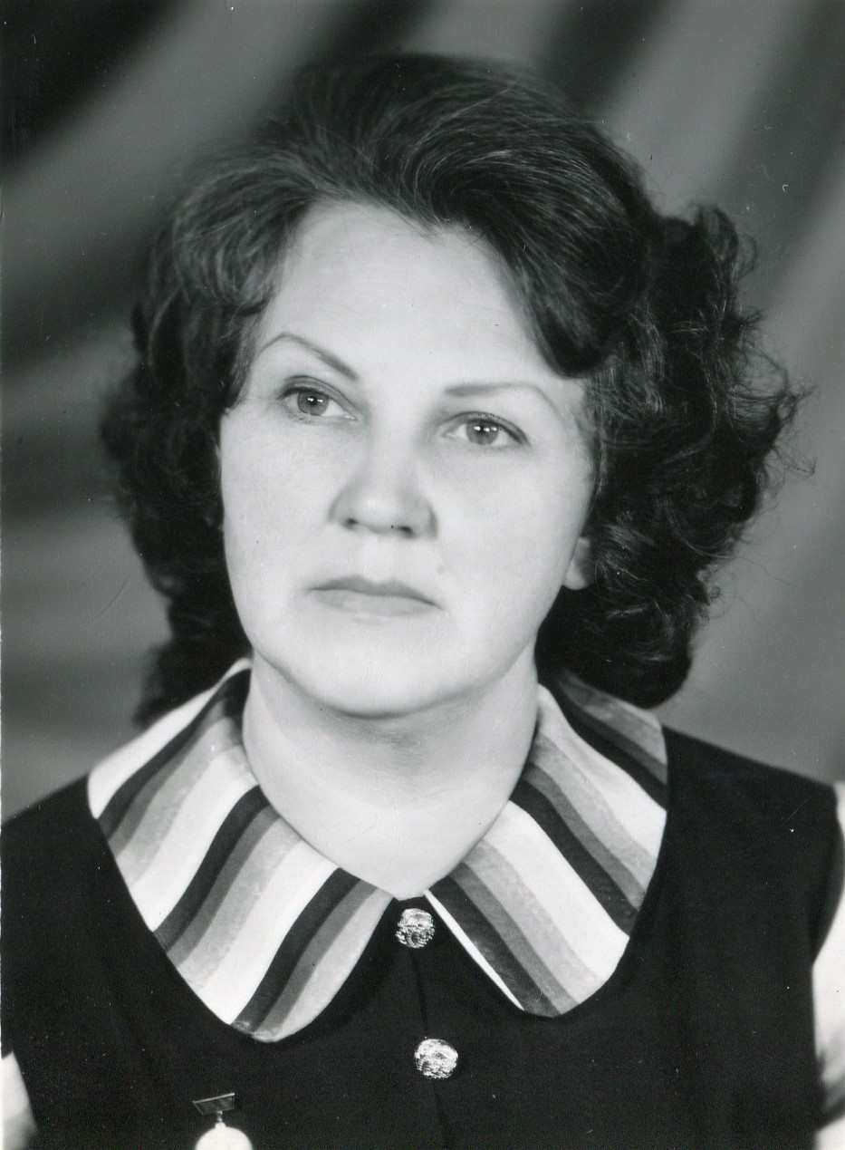

СОЛДАТОВА СОФИЯ ПЕТРОВНА
Выпускница музыкального училища при Ленинградской Ордена Ленина государственной консерватории им. Н.А. Римского-Корсакова и Белорусской государственной консерватории им. А.В. Луначарского. Преподаватель по классу скрипки, альта и камерного ансамбля Могилёвского государственного музыкального училища им. Н.А. Римского-Корсакова, руководитель Могилёвского городского ансамбля скрипачей. Доцент кафедры искусства эстрады и руководитель ансамбля скрипачей «Вдохновение» Белорусского государственного университета культуры и искусств. Ветеран труда. Лауреат Всесоюзных фестивалей и Республиканских конкурсов.

«Девочка со скрипкой» – так любовно называли горожане единственную обучающуюся на этом инструменте ученицу Детской музыкальной школы № 1 г. Гродно приёма 1944 года. К этому времени война откатилась на запад и в освобождённом Советскими войсками городе открылись школы, в том числе и музыкальная. Так начался путь во взрослую жизнь талантливой маленькой скрипачки Зоси Бойко.
Воспитанная в семье музыканта, где первым её учителем был отец, девочка страстно мечтала стать в будущем известной скрипачкой, и это было её заветной целью. Поэтому на вопрос «кем быть» однозначно был ответ: музыкантом. Стремление к знаниям всегда вело её по жизни, и для того, чтобы продолжить образование, после окончания музыкальной школы пришлось уехать из родного города.
Впечатление от учёбы в таком средоточии высокой культуры как Ленинград, общение с большими музыкантами, возможность посещать музеи, театры, концертные залы, а также историческое прошлое города и высокий уровень профессиональных требований, предъявляемых студентам, отложили неизгладимый отпечаток в интеллектуальном формировании личности подростка, стали отправной точкой и мерилом для сравнения в профессиональной деятельности на все последующие годы.
В дальнейшем выпускница музыкального училища при Ленинградской Ордена Ленина государственной консерватории им. Н.А. Римского-Корсакова и Белорусской государственной консерватории им. А.В. Луначарского София Петровна Солдатова (после замужества), жена директора Могилёвского музыкального училища им. Н.А. Римского-Корсакова Михаила Николаевич Солдатова, по направлению Министерства культуры БССР начала свою трудовую деятельность в 1956 году в качестве преподавателя Могилёвской музыкальной школы № 1.
12 «первоклашек», составивших учебную нагрузку первого года работы Софии Петровны, явились серьёзным испытанием терпения и мобилизации методических навыков, связанных с постановочными моментами обучения, сложными для скрипача, мечтающего об исполнительской карьере. Тем не менее фундаментальные знания, личная настойчивость и уверенность в себе помогли в преодолении первых трудностей. Со временем педагогическая работа увлекла, и даже во многих вопросах, при аналитическом подходе, явилась подспорьем в дальнейшей творческой деятельности.
Нужно сказать, что в то время школа и училище размещались в одном здании. С учётом этого, а также по причине нехватки педагогических кадров, ввиду хорошей подготовки и владения Софией Петровной инструментом, руководство училища посчитало возможным на 1957 – 58 учебный год определить к ней в класс по изучению общего фортепиано несколько человек начинающих вокалистов. Это были первые шаги её работы в училище.
Но случилось так, что через полгода, в зимнюю сессию, от инфаркта ушёл из жизни завуч училища А.Ф. Евстратов, который вёл до этого класс скрипки. В середине года не было возможности найти педагога, чтобы заменить его, и, посоветовавшись с партийной и профсоюзной организацией учебного заведения, дирекция училища предложила С.П. Солдатовой возглавить скрипичный класс. Но называть его таковым можно было только условно, поскольку по этой специальности в Могилёвском музыкальном училище на тот момент обучалось только 3 человека. В настоящее время во всех Могилёвских городских и районных музыкальных школах, а также в других городах республики и за её пределами работают скрипачи – ученики Софии Петровны.
С приездом в Могилёв четы Солдатовых культурная жизнь города оживилась. Постепенно увеличилось число поступающих в училище на струнные инструменты. Стали приезжать выпускники музыкальных школ не только Могилёвской области, но также Брестской и Гродненской областей и даже из России. Благодаря этому скрипка стала более популярной в городе.
В 1958 году, привлекая педагогов музыкальной школы и музыкантов-любителей из города, стало возможным функционирование городского симфонического оркестра, организатором, руководителем и дирижёром которого был М.Н. Солдатов. Бессменным концертмейстером оркестра, начиная со дня его основания, являлась С.П. Солдатова.
К тому времени повысился уровень профессиональной подготовки учащихся. Класс скрипки вырос количественно и качественно, и в 1962 году на республиканском конкурсе юных дарований средних специальных учебных заведений учащаяся Могилёвского музыкального училища Б. Индикт класса С.П. Солдатовой стала лауреатом. А в 1965 году ещё один её студент – Н. Гельфанд также заслужил звание лауреата республиканского конкурса скрипачей. Начиная с 1963 года, на протяжении целого ряда лет, выпускники Софии Петровны ежегодно поступали в консерваторию, преимущественно целыми выпусками.
60-е годы XX столетия для Могилёвского музыкального училища были очень результативными. Названное учебное заведение вышло в лидеры среди музыкальных училищ республики и стало основным поставщиком кадров для Белорусской консерватории, особенно струнников и духовиков. По классу скрипки кандидатами на поступление в первую очередь были выпускники Могилёвского и Минского музыкальных училищ.
Большим событием в музыкальной жизни города Могилёва и республики в целом было создание в 1962 году Могилёвского городского ансамбля скрипачей, инициатором, руководителем и участником которого явилась С.П. Солдатова. В областных городах Белоруссии подобных коллективов ещё не существовало. единственным составом такого плана был ансамбль скрипачей Минской школы-десятилетки для одарённых детей (рук. М.М. Гольдштейн).
За короткое время Могилёвский городской ансамбль скрипачей стал желанным гостем всех ответственных концертов не только на Могилёвщине, но и на столичных сценах. Наряду с Могилёвским народным симфоническим оркестром коллектив принимал участие во всех важных мероприятиях, проводимых в Белоруссии, таковых как: конкурсы, фестивали, декады, смотры. Он выступал в Минске на оперной сцене, в Доме офицеров, в ДК железнодорожников, в Доме искусств и др. Выступления Могилёвского ансамбля скрипачей всегда проходили с большим успехом и тепло встречались слушателями любой аудитории, чему способствовало не только хорошее, слаженное исполнение, но и подбор репертуара. В этом вопросе большую помощь оказывал М.Н. Солдатов. Поскольку произведений для ансамбля скрипачей не существовало в изданиях, все инструментовки были сделаны им лично для данного коллектива и являлись уникальными.
Слава Могилёвского ансамбля скрипачей прогремела на всю республику, и коллектив стал гордостью Могилёвщины. Его приглашали на все самые ответственные правительственные гала-концерты. Коллектив даже удостоился чести демонстрировать своё искусство перед Первым секретарём Компартии БССР П.М. Машеровым и Генеральным секретарём Компартии СССР Л.И. Брежневым, что само по себе являлось показателем исполнительского уровня, поскольку на такие концерты отбирали самых лучших.
Наряду с этим ансамбль скрипачей стал Лауреатом Всесоюзного фестиваля художественного творчества трудящихся и целого ряда республиканских конкурсов, выступал в Москве, в Болгарии, по республиканскому радио и телевидению, выезжал с гастролями по городам Беларуси. О нём писали газеты, и, кроме того, белорусскими кинематографистами был снят фильм «Весенние голоса», куда вошло выступление Могилёвского ансамбля скрипачей.
В течение 20-ти лет коллектив радовал меломанов своим искусством, и на протяжении всего этого периода его руководителем и участником была София Петровна Солдатова. Содружество двух музыкантов М.Н. и С.П. Солдатовых плодотворно влияло на их творчество и способствовало процветанию таких коллективов как Могилёвский народный городской симфонический оркестр (рук. М.Н. Солдатов) и Могилёвский городской ансамбль скрипачей (рук. С.П. Солдатова).
В 1981 – 82 году чета Солдатовых по приглашению Министерства Высшего и среднего специального образования и руководства ВУЗа переезжает в Минск и продолжает творческую работу в Минском институте культуры.
Впервые в высшем учебном заведении Белоруссии по инициативе М.Н. Солдатова была открыта кафедра эстрадно-духового дирижирования и по договорённости двух министров (Минвуза и Минкультуры) объявлен приём по специализации струнных инструментов. Первым преподавателем в МИК по классу скрипки была С.П. Солдатова, и с её лёгкой руки эта дисциплина в ВУЗе продолжает существовать и поныне. В связи с набором струнников и духовиков в 1982 году по инициативе М.Н. Солдатова был организован эстрадно-симфонический оркестр (рук. М.Н. Солдатов), и начал своё существование ансамбль скрипачей «Вдохновение» (рук. С.П. Солдатова). Оба коллектива являлись гордостью ВУЗа и постоянными участниками всех ответственных концертов, а также отчётных концертов МИК.
С учётом того, что в институт поступали струнники с хорошей профессиональной подготовкой после музыкальных училищ, работа в учебном заведении была интересной и увлекательной, и София Петровна погрузилась в неё «с головой». Разнообразный репертуар в классе по специальности, частые выступления с ансамблем скрипачей «Вдохновение», научно-методическая и внеклассная работа поглотили её полностью. Концертные поездки по городам Беларуси, выступления по республиканскому телевидению, встречи с ветеранами, студентами ВУЗов, тёплый приём слушателей, отзывы в прессе, отчётные концерты МИК, пошив концертных костюмов для коллективов кафедры – всё это захватило, закружило и заполнило жизнь творчеством, которое для таких людей как чета Солдатовых всегда являлось смыслом существования.
София Петровна – человек творческий. На протяжении всего долгого трудового пути, где бы она ни трудилась, будь то в Могилёве, Минске или Норильске, она всегда находилась в хорошей игровой форме. Свидетельством тому – концертная поездка в Китай в 2002 году по дружескому обмену с университетом города Цжень Джоу, где она выступала с сольными номерами на заключительном концерте фестиваля Хуан Хе. Это педагог-скрипач, который не выпускает скрипку из рук. Работа в её классе, наряду с объяснениями, всегда сопровождалась показом на инструменте, и это, конечно, очень помогало в раскрытии художественного образа произведения и давало свои плоды в усвоении учебного материала.
Параллельно с руководством и участием в ансамбле скрипачей, где она была ведущей, София Петровна в течение 30 лет являлась концертмейстером симфонического и эстрадно-симфонического оркестров, руководимых М.Н. Солдатовым, для чего ей также было необходимо постоянно находиться в игровой форме, тем более, что нередко приходилось выступать в качестве иллюстратора и солистки.
В творческий актив Софии Петровны кроме многочисленных концертов перед общественностью, нужно также внести выступления руководимого ею ансамбля скрипачей «Вдохновение» перед Президентом Республики Беларусь А.Г. Лукашенко на праздновании 25-летия Белорусского государственного университета культуры и Первом съезде демократической молодёжи РБ, юбилейных концертах, посвящённых 15-ти и 20-летию ансамбля и 40-летию творчества руководителя коллектива, в передачах музыкальной редакции белорусского телевидения в рубрике «Концертный сезон», положительные отзывы газет «Вечерний Минск», «Культура», «Советская Беларусь», журнала «Работница и селянка», выступления перед ветеранами Великой Отечественной войны и блокадного Ленинграда, студенческой аудиторией, выездные концерты и целый ряд других, сопровождавшихся неизменным успехом.
Кроме того, С.П. Солдатова – натура артистичная, предъявляющая как к себе, так и к своим ученикам и студентам высокие требования по внешнему виду и поведению артиста на сцене. В этом плане её воспитанники всегда выгодно отличались от других, что, конечно, кроме качественного, вдумчивого исполнения, также имело своё значение. И потом, её увлечённость любимым делом, которое она передавала своим ученикам – это тоже характерная черта Софии Петровны. Для своих учеников она всегда была примером беззаветного служения искусству, а, чисто по-человечески, была не только педагогом, но и другом, советчиком, готовым помочь и поддержать в трудную минуту, вникая во все вопросы и проблемы своих воспитанников, каждому из которых отдавала частичку своего сердца.
Работа с подрастающим поколением всегда находила отклик в душе Софии Петровны. С материнской любовью она относилась к своим ученикам – учащимся гимназии-колледжа при Белорусской академии музыки, где она работала последние годы. В настоящее время С.П. Солдатова щедро делится знаниями и опытом, накопленным за годы работы. Консультации, мастер-классы, участие в конкурсах и, в частности, Могилёвском городском открытом конкурсе скрипачей и виолончелистов им. М.Н. Солдатова в качестве председателя жюри, общение с коллегами – всё это даёт силы и наполняет жизнь смыслом.
Кроме того, как у всякого талантливого человека её дарование многостороннее. Так, в 2002 году была издана большая работа С.П. Солдатовой – книга «Радость бытия. Воспоминания музыканта», где автор рассказывает о своём творческом пути, одновременно захватывая целый исторический пласт развития музыкальной культуры Беларуси. А в 2013 году вышло из печати ещё одно детище Софии Петровны – это методическое пособие в помощь преподавателям-музыкантам «Желаю успеха. Советы педагога-скрипача», где педагог-исполнитель щедро делится своим большим профессиональным опытом, накопленным за полвека работы на поприще воспитания молодых музыкантов.
Более 100 человек получили путёвку в жизнь из рук С.П. Солдатовой. По всему миру трудятся её ученики. во всех уголках Беларуси, в России, Канаде, Америке, Израиле, Арабских Эмиратах, Прибалтике – везде зажжённые доброй волей их педагога, горят звёздочки воспитанников С.П. Солдатовой, даря людям радость, свет и вдохновение.
За свой труд С.П. Солдатова награждена: Знаком «За отличную работу Министерства культуры СССР (1969), Юбилейной медалью «За доблестный труд» Президиума Верховного Совета СССР (1970), медалью «Ветеран труда» Президиума Верховного Совета СССР ( 1990), Почётными грамотами Министерства культуры БССР, РБ, МинВУЗа, ЦК ЛКСМБ, Красноярского крайисполкома, Норильского промышленного района Красноярского края, Могилёвского облисполкома и горисполкома, дипломами, грамотами учебных заведений и других ведомств.

АРАБЕЙ Галина Евгеньевна, преподаватель по классу скрипки Минского государственного музыкального колледжа им. М.И, Глинки, руководитель ансамбля скрипачей «Каприс», ученица С.П. Солдатовой;
ЛЕОНТЬЕВА Татьяна Васильевна, преподаватель по классу виолончели и контрабаса Могилёвского государственного музыкального колледжа им. Н.А. Римского-Корсакова.

Библиография
1. Книга С.П. Солдатовой «Радость бытия. Воспоминания музыканта». Молодечно, типография «Победа», 2010 г.
2. Газета «Магілёўская праўда», 24 чэрвеня 1982 г.: Б. Лагоўскі. «Музыка застаецца з чэлавекам».
3. Газета «Культура», снежань 1997 г.: А. Рыгава. «Разам с натхненнем».
4. Журнал «Работніцца і селянка», «Алеся», снежань 1997 г.: М. Карпенка. «І будзе музыка…».
5. Газета «Могилёвские ведомости», 20 июля 2002 г.: Г. Писняк. «В гостях у муз. Первая скрипка».

